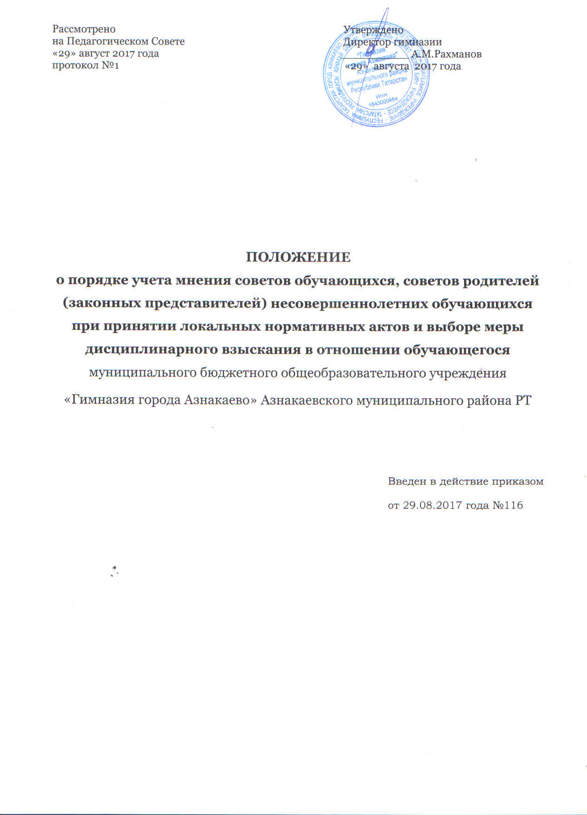
1 Настоящий Порядок учета мнения советов обучающихся, советов родителей (законных представителей), иных представительных органов обучающихся при принятии локальных нормативных актов и выборе меры дисциплинарного взыскания в отношении обучающегося разработан в соответствии с Федеральным законом от 29.12.2012 № 273-ФЗ "Об образовании в Российской Федерации", приказом Минобрнауки России от 15.03.2013 № 185 "Об утверждении Порядка применения к обучающимся и снятия с обучающихся мер дисциплинарного взыскания".
2. При принятии локальных нормативных актов, затрагивающих права обучающихся муниципального бюджетного образовательного учреждения «Гимназия города Азнакаево» (далее – Гимназия), а также при выборе меры дисциплинарного взыскания в отношении обучающегося учитывается мнение советов обучающихся, советов родителей (законных представителей) несовершеннолетних обучающихся или иных органов, представляющих интересы обучающихся.
3. Ответственным лицом за организацию согласования локальных нормативных актов с
советом обучающихся, советом родителей (законных представителей) при принятии локальных нормативных актов и выборе меры дисциплинарного взыскания в отношении обучающегося является заместитель директора по воспитательной работе.
4. Директор Гимназии перед принятием решения об утверждении локального нормативного акта, затрагивающего права обучающихся, направляет проект данного акта в соответствующий совет обучающихся, совет родителей (законных представителей).
5. Совет обучающихся, совет родителей (законных представителей) не позднее пяти рабочих дней со дня получения проекта локального нормативного акта направляет директору Гимназии мотивированное мнение по проекту в письменной форме.
6. В случае если совет обучающихся, совет родителей (законных представителей) выразил согласие с проектом локального нормативного акта, либо если мотивированное мнение не поступило в указанный предыдущим пунктом срок, директор Гимназии имеет право принять локальный нормативный акт.
В случае если совет обучающихся, совет родителей (законных представителей) высказал предложения к проекту локального нормативного акта, директор Гимназии имеет право принять локальный нормативный акт с учетом указанных предложений.
7. В случае если мотивированное мнение совет обучающихся, совет родителей (законных представителей) не содержит согласия с проектом локального нормативного акта, либо содержит предложения по его совершенствованию, которые директор Гимназии учитывать не планирует, директор Гимназии в течение трех дней после получения мотивированного мнения проводит дополнительные консультации с советом обучающихся, советом родителей (законных представителей) в целях достижения взаимоприемлемого решения.
При недостижении согласия возникшие разногласия оформляются протоколом, после чего директор Гимназии имеет право принять локальный нормативный акт.
8. Директор Гимназии при принятии решения о выборе возможной меры дисциплинарного взыскания в отношении обучающегося направляет в совет обучающихся, совет родителей (законных представителей) проект приказа о привлечении к дисциплинарной ответственности, а также копии документов, являющихся основанием для принятия указанного решения.
9. К проекту приказа о привлечении к дисциплинарной ответственности прилагается копия письменного объяснения обучающегося, на основании которого директор Гимназии пришел к выводу о наличии вины в совершении дисциплинарного проступка. В случае непоступления письменного объяснения в установленный срок либо отказа от дачи объяснения к проекту приказа прилагается акт, фиксирующий отказ от дачи объяснения либо непоступление письменного объяснения в установленный срок. В акте должен быть указан факт запроса объяснения у обучающегося с указанием места и времени запроса, иных обстоятельств, включая свидетелей запроса объяснения по факту дисциплинарного проступка.
10. Проект приказа о привлечении к дисциплинарной ответственности и прилагающийся документы должны быть направлены директором Гимназии совет обучающихся, совет родителей (законных представителей) не позднее, чем 14 дней с момента обнаружения дисциплинарного проступка.
11. Совет обучающихся, совет родителей (законных представителей) в течение пяти учебных дней со дня получения проекта приказа и копий документов рассматривает вопрос выбора меры дисциплинарного взыскания и направляет директору Гимназии свое мотивированное мнение в письменной форме.
12. В случае если совет обучающихся, совет родителей (законных представителей) выразил согласие с проектом приказа о привлечении к дисциплинарной ответственности, либо если мотивированное мнение не поступило в указанный предыдущим пунктом срок, директор Гимназии принимает решение о привлечении обучающегося к дисциплинарной ответственности.
13. В случае если совет обучающихся, совет родителей (законных представителей) выразил несогласие с предполагаемым решением директора Гимназии, он в течение трех учебных дней проводит с директором Гимназии дополнительные консультации, результаты которых оформляются протоколом.
При недостижении согласия по результатам консультаций директор Гимназии до истечения семи учебных дней со дня получения мнения совет обучающихся, совет родителей (законных представителей) имеет право принять решение о привлечении обучающегося к дисциплинарной ответственности. Принятое решение может быть обжаловано обучающимся в установленном законом порядке.
14. Директор Гимназии имеет право принять решение о привлечении к дисциплинарной
ответственности обучающегося не позднее семи рабочих дней со дня получения мотивированного мнения совета обучающихся. В указанный период не засчитываются
периоды болезни, каникул, академического отпуска, отпуска по беременности и родам
или отпуска по уходу за ребенком.
15. Совет обучающихся, совет родителей (законных представителей) вправе ходатайствовать о досрочном снятии меры дисциплинарного взыскания с обучающегося. Ходатайство о досрочном снятии меры дисциплинарного взыскания представляется директору Гимназии.

